Questões-aula 1. Abcissa, ordenada e coordenadas de um ponto num referencial
Nome da Escola | _____________________________________________ | Ano letivo 20___-20___ |  | Matemática | 7.º ano
Nome do Aluno | _____________________________________________ | Turma | N.º | Data
Professor | _____________________________________________ | __________ | ______ | ____-____-20__

Questão-aula 1
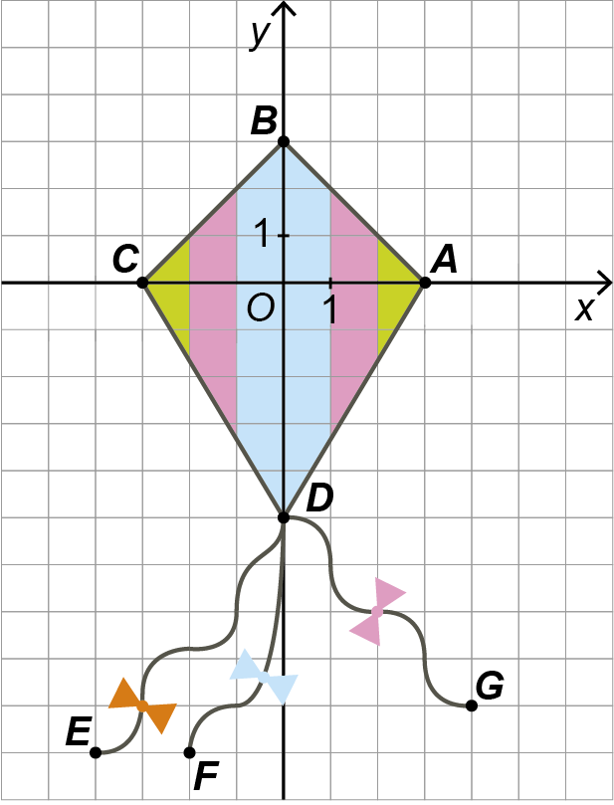
Observa o desenho da figura ao lado e os pontos assinalados.
1
Escreve as coordenadas dos pontos que:
1.1. pertencem ao 3.º quadrante;
1.2. pertencem ao eixo Oy ;
1.3. têm ordenada nula;
1.4. têm abcissa positiva;
1.5. têm abcissas simétricas.

Questão-aula 2
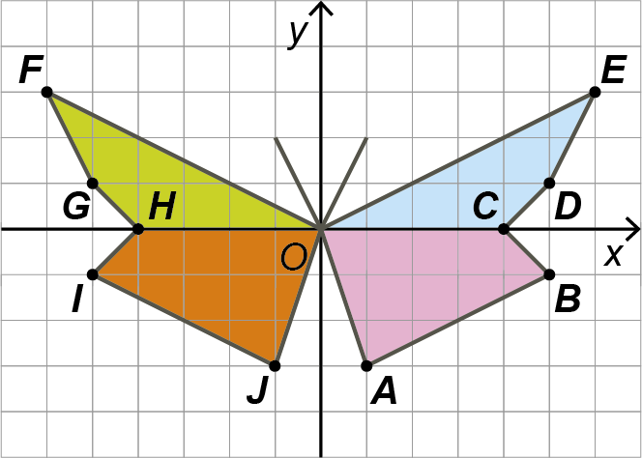
A Inês, utilizou um referencial cartesiano, para desenhar a borboleta que se encontra na figura ao lado.
1
1.1. Indica as coordenadas dos pontos representados no referencial.
1.2. Constrói um referencial cartesiano e desenha também uma borboleta assinalando os pontos de coordenadas:
$A\left(2 , 0\right)$ $B\left(4 , -3\right)$ $C\left(7 , 1\right)$
$D\left(6 , 2\right)$ $E\left(7 , 3\right)$ $F\left(8 , 5\right)$
$G\left(-4 , 5\right)$ $H\left(-3 , 3\right)$ $I\left(-2 , 2\right)$
$J\left(-3 , 1\right)$ $K\left(0 , -3\right)$ $L\left(3 , 3\right)$ $M\left(1 , 3\right)$
Desenha os segmentos de reta necessários para obteres a tua borboleta.
Pinta a teu gosto.

